**Actividad PSEINT**

# Lo que se espera aprendas

El desarrollo de esta guía te permitirá aclarar los conceptos referentes a la construcción de algoritmos, ciclos y decisiones lógicas además de representar algoritmos de forma gráfica mediante DFD.

# Instrucciones

Desarrollar los ejercicios propuestos de forma autónoma, el feedback de la guía será revisado en la clase siguiente.

# Actividades

**Actividad 1**

**Ítem previo:** Instalación PSeint.

Descarga software:

<http://pseint.sourceforge.net/index.php?page=actualizacion.php>

Manual paso a paso Instalación PSEINT:

<https://www.youtube.com/watch?v=Lmhb1KoBeHk>

Crear un script básico:

1. <https://www.youtube.com/watch?v=MMnAwnOb4a8>
2. <https://www.youtube.com/watch?v=ZXvfPvti-4M>
3. <https://www.youtube.com/watch?v=aja-0hYWEFQ>
4. <https://www.youtube.com/watch?v=nJoEeniIvgU>

Ejercicio de Ejemplo:

Crear un algoritmo en PSEINT que sume dos números enteros:

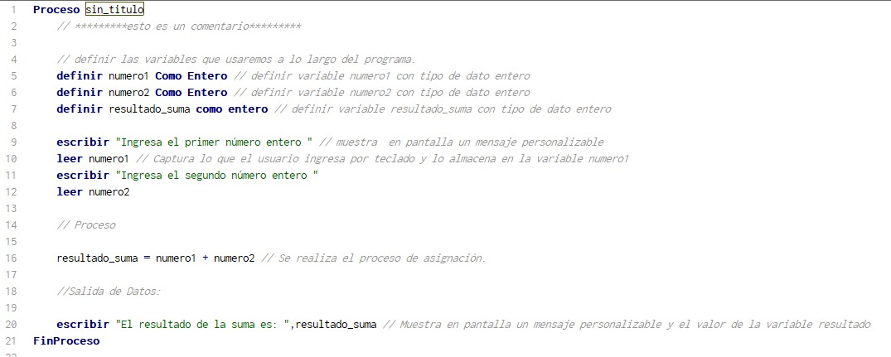

Ejercicios:

Escribir algoritmos, identificando datos de entrada, proceso e información de salida.

1.- Escriba un algoritmo que permita calcular el promedio de una asignatura que tiene 6 notas (en escala del 1 al 7), las variables (notas) son ingresadas por un usuario y el programa las imprime en pantalla.

2.- Escriba un algoritmo con el proceso para calcular el área de un triángulo rectángulo y la muestre.

3.- Escriba un algoritmo con el proceso para calcular el área de un trapecio y la muestre.

4.- Por motivo de su aniversario una tienda ofrece un 20% de descuento por compras con todo medio de pago, Escriba el algoritmo que permita al cliente saber el precio final del producto adquirido en esta tienda.

5.- El departamento de una naviera responsable por el traslado de una carga de productos congelados, pide a Ud, realizar la conversión de temperaturas desde grados Celsius a grados Fahrenheit.

6.- Un individuo desea invertir su capital en un banco y quiere saber cuánto dinero ganará después de un mes si el banco paga a razón de 2% mensual.

**FORMATO DE ENTREGA**

Cree una carpeta con el siguiente formato Nombre_Apellido, guarde ahí cada uno de los códigos que haya programado, cada archivo debe tener el siguiente formato en su nombre ejercicio_numero (ejemplo: ejercicio_1), comprímala y cárguela en respuesta a esta actividad.